**基于安全帽的工人识别与定位系统开发文档**

**1.需求分析**

**1.1开发背景**

某个项目，它包括建筑一栋110层的主楼，一栋36层的公寓楼，一栋37层的办公楼以及周围9层高的裙楼组成。该项目工程量巨大，施工周期长，施工人员多，施工现场的人员以及财产的安全管理工作需要投入相当的人力和物力。开发一个基于安全帽的人工识别与定位系统可以有效的简化施工现场的人员以及财产的安全管理的工作难度和工作量，提高管理效率。基于安全帽的人工识别与定位系统方案的设计充分考虑基于实现人员定位管理功能的最小配置的要求，完成重点区域的安全管理，同时兼顾将来按照管理要求提供更高功能，例如签到签退等，具有较强可扩展性。

**1.2市场分析**

**1.2.1目标用户：**

场所特点

监控死角多，监控辐射范围小的工地

建筑区域大，人员重多且分布分散不易于管理的工地

易发生安全事故的工地

分工种类繁多，工时不变统计的工地

管理人员特点

按绩效考核的公司老板

工地管理人员无大量的管理时间

工人特点

大规模大强度的工地劳作

在危险地段或危险时间工作

按照绩效考核的方式工作

**1.2.2市场规模分析：**

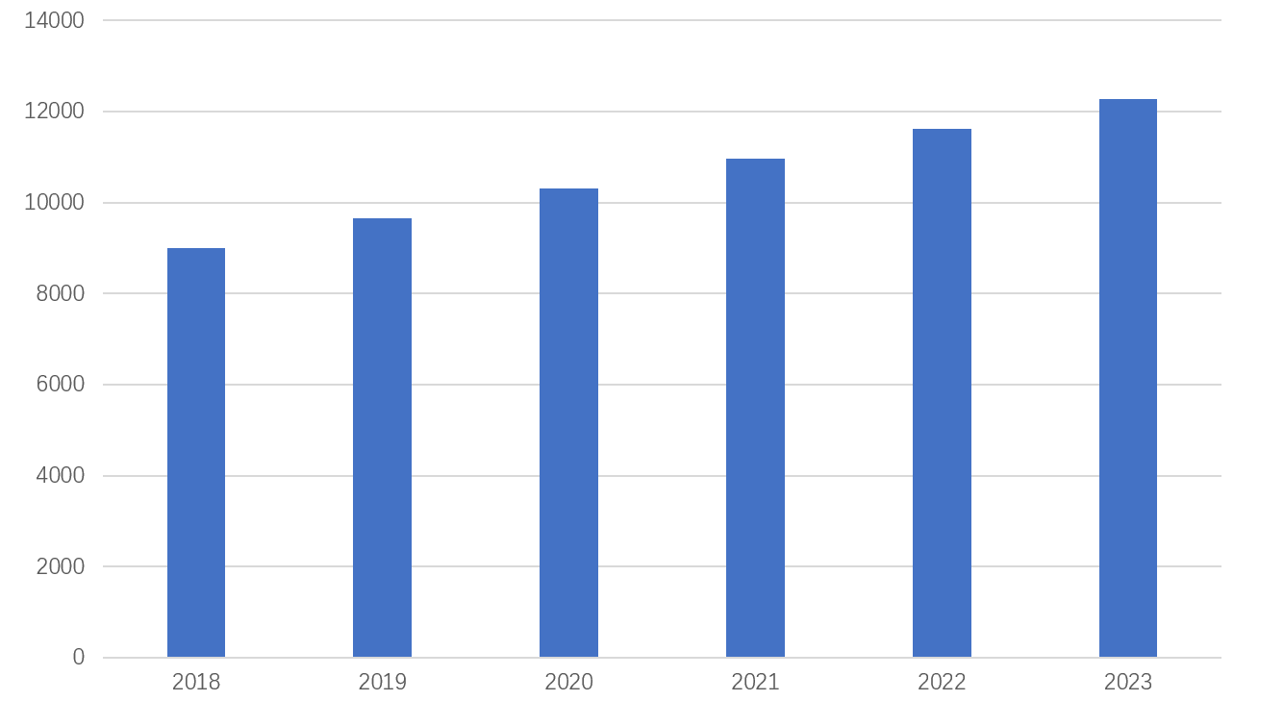

C:\Users\jh\Documents\Tencent Files\2547213719\Image\Group\%E5[X6B2CN3DJVZPNUSE_IC.jpg

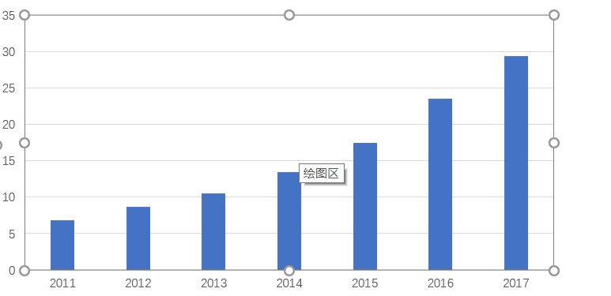

2011-2017年中国智能工地管理类软件市场规模（亿元）

**1.2.3竞品分析**：

现在的工地主要采用原始的视频监控，但这没有识别工人信息的能力，并且由于工地的面积广，视频监控会存在许多死角，监控反馈回的信息量大，并且没有经过处理。这还是给管理人员的管理带来了极大的压力。

现有的智能安全帽存在许多问题：a.电池装在安全帽内，导致安全帽过重，会影响安全帽的正常工作。b.在工人安全帽上装摄像头，会导致成本过高

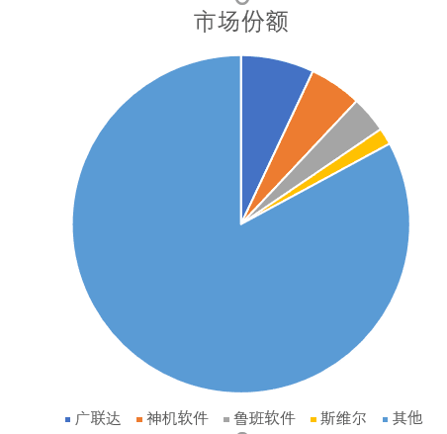

C:\Users\jh\Documents\Tencent Files\2547213719\Image\Group\5GSIW3$AUI8JM9Z3F3SB51J.png

**1.3作品简介**

**1.3.1主要功能：**

实现工作区域内的工人实时定位。

实现工人的身份验证及签到签退。

实现工人在工地施工时安全保障，工地有很多的区域是危险区域，并且很多地方都是监控的死角，是监控系统监测不到的地方，在工人们误入这些危险的地方时，能够及时提醒工人迅速离开。

计算工人的累计工作时长。

**1.3.2优势和创新点：**

我们采用电子标签来跟踪定位工人，而不是摄像头，这会降低许多成本。

电子标签装在安全帽内，这不会影响安全帽的重量。

**2.概要设计**

**2.1系统设计**

层次图：

拓扑图：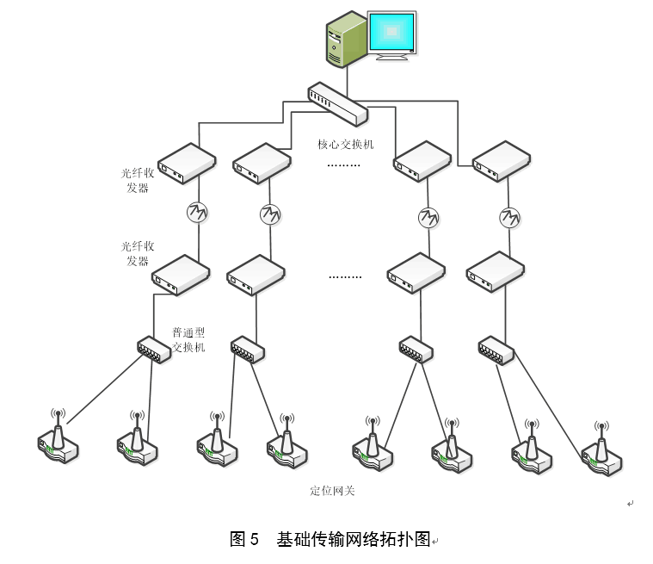

**2.2模块设计：**

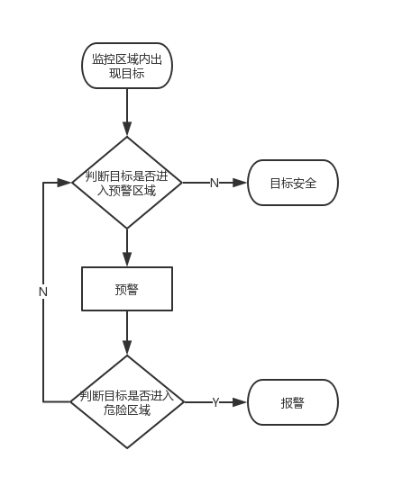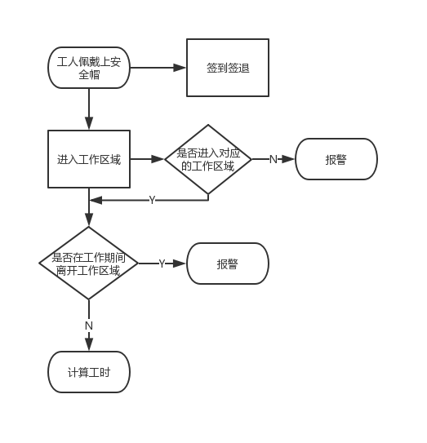

报警功能 工人定位及计时功能

**2.2.1报警功能的具体实现：**

当有人接近预划分的警戒区域时，警戒区域所设置的uhf高频率读卡器接收到安全帽内的电子标签的的信号时，将上传闯入者的身份识别码到服务器，向管理人员发出警告，同时当警戒区域被闯入时触发蜂鸣报警器，警戒闯入者禁止入内，同时自动持续锁定该目标，持续检测该人员的电子标签并同步更新到服务器。

**2.2.2工时计算的实现：**

为防止工人们消极怠工，我们想到可以在电子标签中设置所属的工作区域号，并将工作区域号与uhf读卡器主机号相关联。计只有当工人在对应的工作区域内时的工时才能够被计算，即工人在进入自己的工作区域时，工时计算功能开始计时；离开工作区域后，计时器停止计时。当工人签退之后，其计时器所统计的时长会发送给管理人员，管理人员便可通过这些数据知晓工人们的工作状态。

**2.2.3对工人定位的实现：**

对于定位，我们希望以类似雷达探测的方式来定位工人。具体实现是在每个工作区域内都设置好定位基站，当工人进入对应的工作区域时，相应区域的uhf高频读卡器便读取工人安全帽里的电子标签使其接受电子标签的ID等信息，之后再将读卡器主机号及ID上传至服务器，由后台软件处理这些数据；如果工人离开了某定位基站且未进入另一个地标器的范围时，后台程序会产生一个工人消失的信号并传递给管理人员；若工人进入了未经授权的工作区域，程序同样也会产生一个报警信号来通知管理人员。这样，管理人员可以知道每个工人所在的位置，并判断其是否在其相应的工作区域。

**2.2.4签到签退的实现：**

我们想到让每个工人固定使用一个安全帽，然后在该安全帽内安装好存有对应工人的基本信息，例如姓名、工作区域等。在通过施工区域的入口或出口时，可以设置好读卡器进行签到、签退，同时可以通过标示卡硬件不可复制来保证用户身份不被仿冒，这样可以大大提高工人的出勤率。

**3.详细设计**

名字：人员表

别名：

描述：存储工地所有人的个人资料

定义：工号 姓名 年龄 部门 芯片号码

**3.1.界面设计**

**3.2数据库设计**

名字：姓名

别名：

描述：工人姓名

定义：1{汉字字符}20

位置：人员表

名字：工号

别名：

描述：工人编号

定义：1{数字}9

位置：人员表

名字：部门

别名：

描述：工人所属部门名称

定义：1{汉字字符}20

位置：人员表

名字：年龄

别名：

描述：工人年龄

定义：1{数字}2

位置：人员表

名字：芯片号码

别名：

描述：工人所持有的芯片识别码

定义：1{字符}20

位置：人员表

名字：部门表

别名：

描述：记录工地部门的表

定义：名称 部门号 部门允许的工作地点序号

：

名字：部门号

别名：

描述：部门号码

定义：1{数字}2

位置：部门表

名字：名称

别名：

描述：部门名称

定义：1{数字}14

位置：部门表

名字：工作地点序号

别名：

描述：部门允许的工作地点序号

定义：1{数字}2

位置：部门表

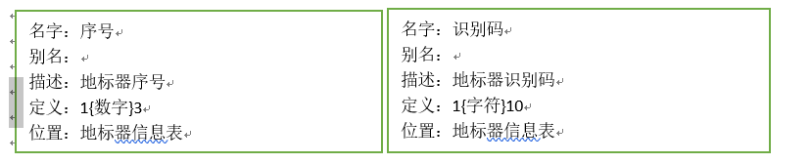

名字：地标器信息表

别名：

描述：地标器具体信息的存储

定义：序号 识别码 区域号 坐标

位置：

名字：区域号

别名：

描述：地表器所在的区域号

定义：1{数字}2

位置：地标器信息表

名字：坐标

别名：

描述：地表器所在坐标

定义：（x，y）坐标

位置：地标器信息表

名字：识别码

别名：

描述：地标器识别码

定义：1{字符}10

位置：地标器信息表

名字：序号

别名：

描述：地标器序号

定义：1{数字}3

位置：地标器信息表

名字：地标器序号

别名：

描述：所经过地表器号

定义：1{数字}3

位置：签到表

名字：签到表

别名：

描述：每次芯片经过地标器的信息存储

定义：工号 地表器序号 时间

位置：

名字：工号

别名：

描述：经过的工人号

定义：1{数字}9

位置：签到表

名字：时间

别名：

描述：经过地表器的时间

定义：1{数字}14

位置：签到表

**3.3关键技术**

**3.3.1 RFID无线射频识别技术。**

无线射频识别即射频识别技术（Radio Frequency Identification，RFID），是自动识别技术的一种，通过无线射频方式进行非接触双向数据通信，利用[无线射频](https://baike.baidu.com/item/%E6%97%A0%E7%BA%BF%E5%B0%84%E9%A2%91/4142085" \t "_blank)方式对记录媒体（[电子标签](https://baike.baidu.com/item/%E7%94%B5%E5%AD%90%E6%A0%87%E7%AD%BE/6976650)或射频卡）进行读写，从而达到识别目标和数据交换的目的，其被认为是21世纪最具发展潜力的信息技术之一。 [2]

无线射频识别技术通过[无线电波](https://baike.baidu.com/item/%E6%97%A0%E7%BA%BF%E7%94%B5%E6%B3%A2/942435" \t "_blank)不接触快速信息交换和存储技术，通过无线通信结合数据访问技术，然后连接数据库系统，加以实现非接触式的双向通信，从而达到了识别的目的，用于数据交换，串联起一个极其复杂的系统。在识别系统中，通过电磁波实现电子标签的读写与通信。根据通信距离，可分为近场和远场，为此读/写设备和电子标签之间的数据交换方式也对应地被分为负载[调制](https://baike.baidu.com/item/%E8%B0%83%E5%88%B6/4803375" \t "_blank)和反向散射调制

标签进入[阅读器](https://baike.baidu.com/item/%E9%98%85%E8%AF%BB%E5%99%A8)后，接收[阅读器](https://baike.baidu.com/item/%E9%98%85%E8%AF%BB%E5%99%A8)发出的射频信号，凭借感应电流所获得的能量发送出存储在芯片中的产品信息（Passive Tag，无源标签或被动标签），或者由标签主动发送某一频率的信号（Active Tag，有源标签或主动标签），阅读器读取信息并解码后，送至中央信息系统进行有关数据处理。

就其外在表现形式来讲，射频识别技术的载体一般都是要具有防水、防磁、耐高温等特点，保证射频识别技术在应用时具有稳定性。就其使用来讲，射频识别在实时更新资料、存储信息量、使用寿命、工作效率、安全性等方面都具有优势。射频识别能够在减少人力物力财力的前提下，更便利的更新现有的资料，使工作更加便捷；射频识别技术依据电脑等对信息进行存储，最大可达数兆字节，可存储信息量大，保证工作的顺利进行；射频识别技术的使用寿命长，只要工作人员在使用时注意保护，它就可以进行重复使用；射频识别技术改变了从前对信息处理的不便捷，实现了多目标同时被识别，大大提高了工作效率；而射频识别同时设有密码保护，不易被伪造，安全性较高。与射频识别技术相类似的技术是传统的条形码技术，传统的条形码技术在更新资料、存储信息量、使用寿命、工作效率、安全性等方面都较射频识别技术差，不能够很好的适应我国当前社会发展的需求，也难以满足产业以及相关领域的需要。

将电子标签嵌入安全帽之中，通过在工地布置基站来解读我们需要的基本信息。基于RFID，在稳定性、可靠性、抗干扰能力、容错能力及异常保护等方面都有良好的性能。

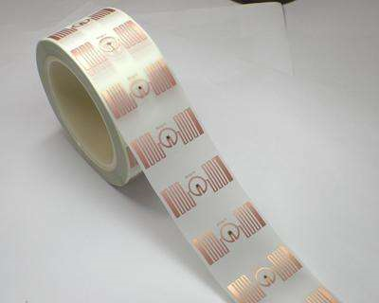

电子标签

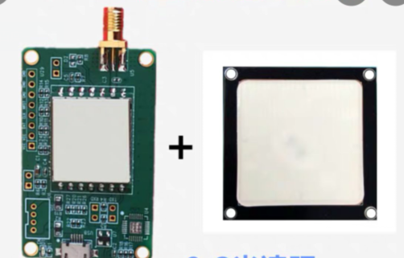

Uhf读写模块

**3.3.2红外避障传感**

 为避免单一感应模块对数据的读取的误差型，我们同时采用红外传感以确保工人在路过读卡器时，数据读取无误，不会出现漏读错读的现象。我们采用红外避障模块，具有一对红外线发射与接收管，发射管发射出一定频率的红外线，当检测方向遇到障碍物（反射面）时，红外线反射回来被接收管接收，此时指示灯亮起，经过电路处理后，信号输出接口输出数字信号，可通过电位器旋钮调节检测距离，有效距离2～40cm，在这个范围内，如果同时读到障碍的红外信号以及电子标签的信号则可以较大概率的确定有工人路过。

3.3.3**数据库信息上传到服务器**

选择一个服务商，例如阿里云或者腾讯云，购买服务器；  
**第二步：**  
给服务器主机安装系统，推荐安装Linux系统

**第三步：**  
windows用户  
1.[下载并安装Xshell](http://forspeed.onlinedown.net/down/Xshell5v36383.exe)

2.使用 SSH 连接工具，远程登录Linux  
3.进入Linux的终端界面，输入以下命令行安装“宝塔Linux面板”

yum install -y wget && wget -O install.sh http://download.bt.cn/install/install.sh && sh install.sh

\*\*Ubuntu/Deepin安装命令 \*\*

wget -O install.sh http://download.bt.cn/install/install-ubuntu.sh && sudo bash install.sh

**Debian安装命令**

wget -O install.sh http://download.bt.cn/install/install-ubuntu.sh && bash install.sh

**Fedora安装命令**

wget -O install.sh http://download.bt.cn/install/install.sh && bash install.sh

**第四步：**  
浏览器登录宝塔Linux面板。

**4.测试报告**

**5.安装及使用**

**6.项目总结**

**6．1任务分解：**

|  |  |
| --- | --- |
| 团队成员 | 项目负责部分 |
| 蔡昊 | 负责整个项目的规划和进度控制。另外主要负责文档和计划书的撰写。以及监控管理软件的设计和编写；硬件设计及与软件的对接：主要负责计时器的设计及实现对芯片产生的各种信号的传输，包括对信号的远距离传输功能。负责定位基站与数据库的数据传输。 |
| 季祥昊 | 区域划分及报警算法和功能的实现：工人进入危险区域的报警功能，工人进入未经授权的区域或离开工作区域的报警功能，及电池的低电量报警功能 |
| 卢鑫宇 | 芯片身份识别的实现：负责工人们的信息收集并汇总成一个表格，然后把这些工人信息导入到对应的芯片内，编写芯片身份信息的写入和统计功能。 |

**6.2面对困难**

1.读卡器的重复读卡问题

2.读卡器与树莓派之间的通信协议匹配问题

3.树莓派中数据库上传数据到服务器的同步问题

4.红外感应模块及读卡器读取信号之间的同步问题

**7.可行性研究**

**7.1rfid技术的蓬勃发展**

刷码进门、刷脸进门、刷手掌静脉进门、扫码支付、IC标签+RFID(无线射频识别) 支付、用户行为分析支付等等，无人店背后是强大的材料和技术在支撑——射频识别RFID技术。

对于整个物联网产业来讲，RFID是众多数据采集手段中最重要的技术之一，而RFID的技术必须通过实际的项目来体现，并与互联网、大数据、人工智能和云计算等进行深度的融合，继各大型的无人超市应用之后，无人零售引领了新一轮的RFID技术创新与应用。

RFID是目前最适合应用在无人商店商品包装上的技术，不过，它也存在着成本高的弊端，所以更适合高价值商品，如果未来RFID芯片成本降低，那廉价的商品也可以采用，RFID应用将会更加广泛。

**7.2物联网的发展**

权威机构预测，到2020年，物物互联业务与现有人人互联业务之比将达到30：1，物联网产业将有可能成为下一个万亿美元级的产业。美国《福布斯》杂志评论未来的物联网将比现有的Internet大得多，市场前景将远远超过计算机、互联网、移动通信等市场。

物联网给人们带来的好处是多方面的。无所不在的物联网通信时代即将来临，世界上任何物体从轮胎到牙刷，从房屋到纸巾都可以通过因特网(Internet)主动进行交换，射频识别技术、传感器技术、纳米技术、智能嵌入技术等将得到广泛的应用。